Körber etabliert neues Partnerprogramm zur biometrischen Authentifizierung, um Identifizierungszeiten in der pharmazeutischen Produktion zu beschleunigen

Lüneburg, 30. Juni 2023. Das neue PAS-X K.ME-IN-Partnerprogramm bietet Kunden, die Werum PAS-X MES nutzen, eine Out-of-the-Box-Schnittstelle für den Einsatz biometrischer Authentifizierungstechnologien. Gemeinsam mit Partnern kann so die Identifizierungszeit von Bedienenden um 50 Prozent verringert und gewährleistet werden, dass nur autorisiertes Personal Zugriff auf das Manufacturing Execution System (MES) erhält. Mit Integral Biometrics und obion (ehemals i.p.a.s.-systeme) sind bereits zwei starke Partner dem Netzwerk beigetreten.

Körbers Werum PAS-X MES Suite steuert, überwacht und dokumentiert Fertigungsprozesse digital und in Echtzeit. Die PAS-X K.ME-IN-Lösung unterstützt eine eindeutige biometrische Benutzerauthentifizierung wie Iris-Scan, Gesichtserkennung, Fingerabdruck oder eine Kombination dieser Verfahren. Damit entfällt die mühsame Eingabe von Benutzernamen, Passwörtern oder PIN-Codes. Der Zeitaufwand für die Anmeldung an PAS-X MES wird dadurch deutlich reduziert, die Erstellung von elektronischen Unterschriften wesentlich vereinfacht.

„Werum PAS-X K.ME-IN bietet eine komfortable, benutzerfreundliche und manipulationssichere Lösung für ein effizientes Zusammenspiel der Systeme in der Life-Science-Produktionsumgebung“, erklärt Lars Hornung, Senior Principal Alliances & Technology Partners Software, Körber-Geschäftsfeld Pharma.

„Integral Biometrics und obion sind zwei starke Partner, die kürzlich das Partnerzertifikat ‘Ready’ unseres PAS-X K.ME-IN-Programms erhalten haben. Unsere gemeinsamen Bemühungen konzentrieren sich darauf, unseren Kunden innovative Authentifizierungslösungen für die Zukunft der pharmazeutischen Produktion zu bieten. Diese hochmodernen Technologien verbessern nicht nur die Compliance und die Datensicherheit, sondern sorgen auch für hohe Benutzerfreundlichkeit“, fügt Hornung hinzu.

Integral Biometrics bietet zwei Optionen, um sich in Werum PAS-X MES anzumelden: At-a-Glance™ und At-a-Touch™. Damit können sich Bedienende an jedem Arbeitsplatz innerhalb von zwei Sekunden über kostengünstige Irissensoren bzw. Fingerabdruck-Erkennungssysteme authentifizieren –passwortfrei, schnell und berührungslos.

„Unseren Augen können wir vertrauen. Mit der Automatisierungsplattform für Irisbiometrie und Authentifizierung von Integral bieten wir eine natürliche Interaktion mit Fertigungssystemen, die Passwörter überflüssig macht und die Arbeit vereinfacht. Das ist keine Science-Fiction mehr: Unsere Kunden – ausgestattet mit Schutzbrille, Kittel und Handschuhen – profitieren nun von der Nutzung dieser Zugangstechnologie durch PAS-X K.ME-IN“, so Marc Diament, CEO von Integral Biometrics.

LogOnPlus von obion ist eine Lösung für den logischen Zugriff auf verschiedene Geschäftsanwendungen und kommt seit 2014 in der Pharma- und Biopharmaindustrie zum Einsatz. Es kann die vorhandene Identifikationsinfrastruktur, wie beispielsweise RFID-Lesegeräte oder Mitarbeiterausweise, mit nutzen. In der neuesten Version 5.2 unterstützt LogOnPlus auch biometrische Verfahren, wie die durch Fingerabdruck gesicherte Freevolt™ S-Key RFID-Karte oder den Iris-Scan.

„Mit der Integration biometrischer Anwendungen zur sicheren Benutzeridentifikation und -authentifizierung ist LogOnPlus einen großen Schritt vorangekommen: Jetzt sind auch komplett passwortlose und biometrisch verifizierte Anmeldungen möglich, was die Zeitersparnis durch LogOnPlus noch steigert. Unsere Partnerschaft mit Körber gewährleistet ein Höchstmaß an Interoperabilität und sorgt so für eine einfache Installation, Konfiguration und Bedienung von LogOnPlus“, sagt Ralf Kühnel, Business Development Manager bei obion.

Bildmaterial
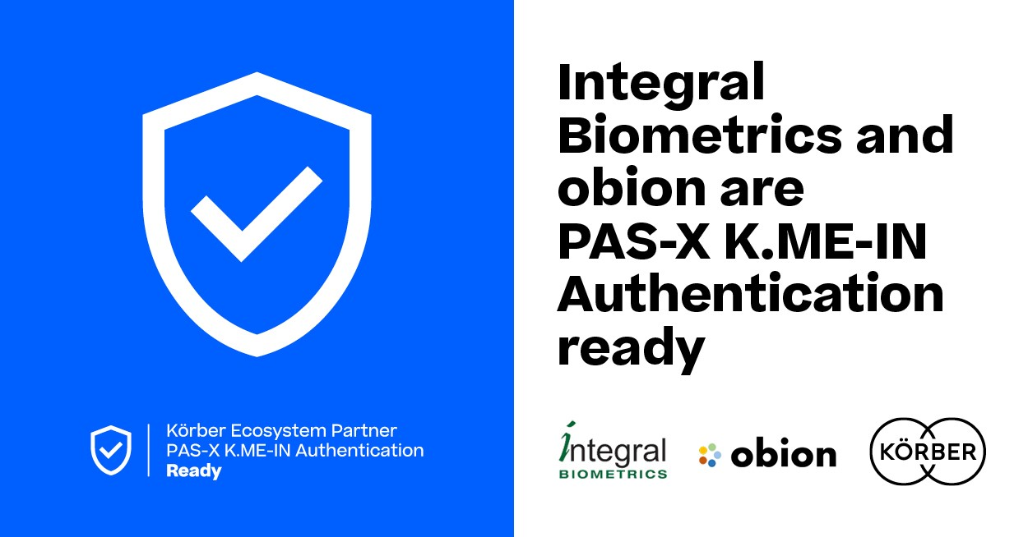

Integral Biometrics und obion treten dem Körber Ecosystem Partnerprogramm als „PAS-X K.ME-IN“-Partner bei

Lars Hornung, Senior Principal Alliances & Technology Partners Software, Körber-Geschäftsfeld Pharma

Marc Diament, CEO, Integral Biometrics

Ralf Kühnel, Business Development Manager, obion

Über Integral Biometrics
Integral Biometrics, mit Hauptsitz in Freehold, New Jersey, USA bietet innovative integrierte biometrische Iris- und Fingerabdruck-Scanlösungen für führende Life-Science-Hersteller auf der ganzen Welt. Die GxP-konformen Produkte von Integral ermöglichen Anmeldungen mit Echtzeit-Authentifizierung, e-Signaturen, Passwortmanagement und anderen innovativen Automatisierungen. Unsere zuverlässige und flexible Integrationsarchitektur wird bereits seit über 18 Jahren eingesetzt, um die Produktivität zu steigern, die Benutzererfahrung zu verbessern und zu beschleunigen, Kosten zu verringern und gleichzeitig Datenschutz und Systemsicherheit zu gewährleisten.
https://integralbiometrics.com

Kontakt:
Marc Diament
Integral Biometrics
CEO
T: +1-732-414-6000
E-Mail: getbiometrics@its.integralbiometrics.com

Über obion
Die obion GmbH ist ein Ingenieurbetrieb mit Sitz im Raum Frankfurt am Main in Deutschland. obion ist das Nachfolgeunternehmen des Ingenieurbüros i.p.a.s.-systeme und hat deren Geschäfte im April 2023 übernommen. Die obion-Ingenieure verfügen über jahrzehntelange Erfahrung im Bereich der kundenspezifischen Softwareentwicklung für Kundinnen und Kunden aus der pharmazeutischen und chemischen Industrie. obion hat sich auf MES-zu-DCS-Schnittstellensuites spezialisiert, ist aber auch die Heimat von LogOnPlus.

Kontakt:
Ralf Kühnel
obion GmbH
Business Development Manager
T: +49 6171 2768-123
E-Mail: ralf.kuehnel@obion.de
Über Körber
Wir sind Körber – ein internationaler Technologiekonzern mit rund 13.000 Mitarbeitern an mehr als 100 Standorten weltweit und einem gemeinsamen Ziel: Wir setzen unternehmerisches Denken in Kundenerfolge um und gestalten den technologischen Wandel. In den Geschäftsfeldern Digital, Pharma, Supply Chain, Technologies and Tissue bieten wir Produkte, Lösungen und Services, die begeistern. Auf Kundenbedürfnisse reagieren wir schnell, Ideen setzen wir nahtlos um, und mit unseren Innovationen schaffen wir Mehrwert für unsere Kunden. Dabei bauen wir verstärkt auf Ökosysteme, die die Herausforderungen von heute und morgen lösen. Die Körber AG ist die Holdinggesellschaft des Körber-Konzerns.

Im Körber-Geschäftsfeld Pharma machen wir entlang der gesamten Pharma-Wertschöpfungskette den entscheidenden Unterschied, indem wir ein einzigartiges Portfolio aus integrierten Lösungen bieten. Mit unseren Softwarelösungen unterstützen wir Arzneimittelhersteller bei der Digitalisierung ihrer Pharma-, Biotech- und Zell- & Gentherapieproduktion. Die Werum PAS-X MES Suite ist das weltweit führende Manufacturing Execution System für die Pharma-, Biotech- und Zell- & Gentherapie. Unsere Werum PAS-X Savvy Suite beschleunigt die Kommerzialisierung von Produkten durch Datenanalyse- und KI-Lösungen und deckt verborgene Unternehmenswerte auf.

www.koerber-pharma.com

Kontakt
Dirk Ebbecke
Körber Business Area Pharma
Head of Product Marketing
T: +49 4131 8900-0
E-Mail: dirk.ebbecke@koerber.com

